问题：铜仁市公共版共享箱，共享数据库中废气S0X小时最大浓度值和平均浓度值弄相反
排查过程：通过与业务库对照，确实是与业务库中最大值和平均相反

截图如下：
共享数据库
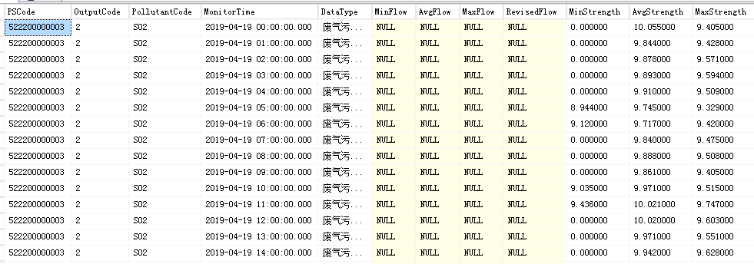

业务库中数据
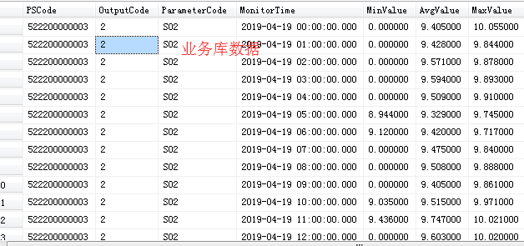

安顺市：公共版共享箱，出现一样的问题，截图如下
共享库：
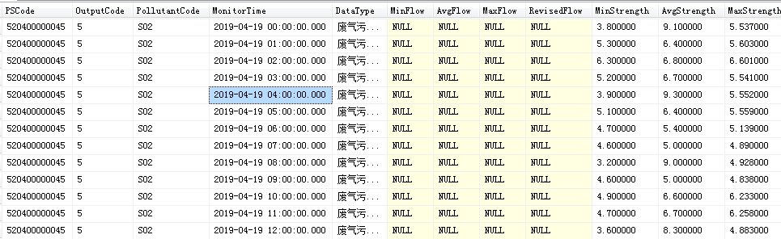

业务库：
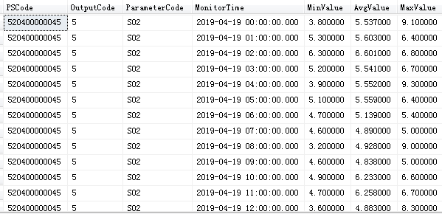

铜仁市、安顺市远程方式如下表，数据库默认账号sa
注：远程服务器需要加远程端口号8866
行政区 | 服务器 | 环保专线IP | 服务器用户名 | 服务器密码 | 数据库密码 | 端口号
安顺市 | 应用 | 10.52.130.18 | administrator | GZhb@123456 |  | 8866
安顺市 | 数据库 | 10.52.130.17 | administrator | GZhb@123456 | GZhb@123456 | 8866
安顺市 | 交换 | 10.52.130.19 | administrator | GZhb@123456 |  | 8866
安顺市 | 通讯 | 10.52.130.3 | administrator | GZhb@123456 |  | 8866
安顺市 | 共享箱 | 10.52.130.3 | administrator | GZhb@123456 | GZhb@123456 | 8866
铜仁地区 | 应用 | 10.52.98.18 | administrator | GZhb@1234 |  | 8866
铜仁地区 | 数据库 | 10.52.98.17 | administrator | GZhb@1234 | GZhb@123456 | 8866
铜仁地区 | 交换 | 10.52.98.19 | administrator | GZhb@1234 |  | 8866
铜仁地区 | 通讯 | 10.52.98.3 | administrator | GZhb@1234 |  | 8866
铜仁地区 | 共享箱 | 10.52.98.3 | administrator | GZhb@1234 | 账号：sharedb 密码:Asd123456 | 8866

